VIEROCLIMA P

Vieroclima P: Sistema d’isolamento termico a cappotto con pannelli isolanti in EPS con collante/rasante in pasta
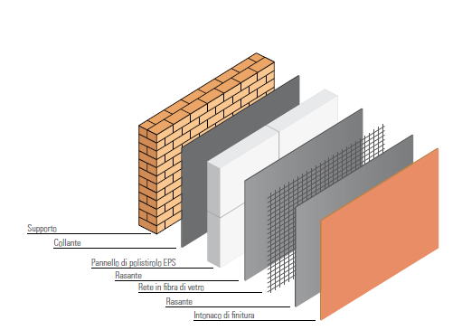

Esecuzione del sistema d’isolamento termico esterno a cappotto VIEROCLIMA P, con pannelli in polistirene espanso sinterizzato con superficie incollata e intonaco sottile armato, omologato secondo la direttiva europea ETAG 004, con benestare tecnico europeo ETA n.08.0332

Applicazione dello strato isolante

Lo strato isolante verrà realizzato tramite l’applicazione di pannelli EPS 100, in polistirene espanso sinterizzato, in conformità alla norma UNI EN 13163 - ETICS con marcatura CE,
Conduttività termica 0,036 W/mK coefficiente di diffusione del vapore µ 30-70, reazione al fuoco Euroclasse E, delle dimensioni di 1000x500 mm di ……… mm di spessore come da calcolo di progetto.
(N.B. INSERIRE SPESSORE DI EPS SE NOTO)

L’applicazione dei pannelli sarà preceduta dalla posa di profili di base in alluminio con gocciolatoio fissati alla muratura tramite tasselli.

L’Incollaggio delle lastre verrà eseguito mediante collante in pasta tipo Adesan CPS B da miscelare 1:1 con cemento.
Il collante Adesan CPS B dovrà essere applicato sul retro del pannello isolante con il metodo a cordolo perimetrale (striscia di circa 5 cm, alta 2 cm) e tre punti centrali di circa 10-15 cm di diametro, coprendo almeno il 40% della superficie del pannello per consumo ca. 2-2,5 Kg/m² (più cemento)

I pannelli dovranno essere posati con il lato lungo orizzontale, dal basso verso l’alto a giunti strettamente accostati e applicati sfalsati, facendo una costante verifica della planarità delle superfici. Anche in corrispondenza degli angoli dell’edificio i pannelli dovranno essere accoppiati in modo alternato.
Eventuali giunti aperti tra i pannelli dovranno essere riempiti con materiale isolante e non con malta collante-rasante Adesan CPS B. In corrispondenza di angoli di finestre e porte utilizzare pannelli interi, ritagliati a misura al fine di evitare che i giunti verticali o orizzontali coincidano con gli angoli delle aperture.
Eventuali piccole irregolarità di planarità tra i pannelli, dovranno essere rimosse mediante levigatura, prima della rasatura armata.

Per garantire la corretta adesione del sistema al supporto, nel caso di spessori d’isolante superiori ai 10 cm, nel caso di supporti costituiti da vecchi intonaci, e nel caso di edifici alti e su vecchi supporti in calcestruzzo, prevedere un fissaggio meccanico supplementare tramite idonei tasselli ad espansione omologati ETAG 014 in funzione del tipo di supporto. Posizionare i tasselli in corrispondenza delle intersezioni tra i pannelli ed eventualmente uno centralmente. La quantità dei tasselli sarà di 4-6 pz/m² e comunque in funzione dell’altezza dell’edificio e della zona di esposizione del vento. L’operazione di tassellatura verrà eseguita dopo la presa della malta collante, almeno 24-48 ore dalla posa dell’isolante

Su tutti gli spigoli del fabbricato, si dovranno applicare appositi paraspigoli con rete in fibra di vetro preaccoppiata.
Su tutti gli spigoli orizzontali e piani piloty verranno posizionati i paraspigoli in pvc con gocciolatoio e rete preaccoppiata, posati mediante malta collante.

Esecuzione della rasatura armata

La rasatura armata verrà realizzata con malta rasante in pasta Adesan CPS B da miscelare 1:1 con cemento. Un primo strato di rasatura verrà eseguito stendendo la malta con spatola in acciaio inox. Nello strato di rasante ancora fresco, dovrà essere annegata la rete in fibra di vetro RETE 0160 A, con appretto antialcalino dal peso di 160 g/m², indemagliabile, sovrapponendo i teli per almeno 10 cm. La sovrapposizione dei teli è semplificata dalla presenza sulla rete di fasce laterali colorate. I teli di rete verranno posati in verticale dall’alto verso il basso, evitando la formazione di pieghe.

-Successiva posa di un secondo strato di rasatura, realizzata con malta rasante in pasta tipo Adesan CPS B da miscelare 1:1 con cemento, stesa con spatola in acciaio inox, di uno spessore idoneo a ricoprire perfettamente la rete d’armatura con consumo totale di ca. 2/3 Kg/m² (più cemento). La posizione della rete annegata, dovrà trovarsi nel mezzo dello strato di malta rasante per rasature nominali di circa 3 mm, mentre dovrà essere nel primo terzo (esterno) dello spessore per rasature di maggiore spessore.

Applicazione del rivestimento di finitura

Dopo la completa essicazione della rasatura e comunque dopo almeno 7-10 giorni di stagionatura, verrà applicato a pennello o rullo lo strato di fondo PRYMER ACQ, regolatore di assorbimento, consolidante a base di soluzione acquosa di resine stirolo acriliche, per consumo ca. 0,1 l/m². Attendere ca. 24 ore prima di applicare il rivestimento di finitura successiva.

La finitura del sistema verrà realizzata con rivestimento a spessore in pasta a base di copolimeri stirolo acrilici VISOLPLAST RST con granulometria consigliata di 1,5 mm, permeabile al vapore acqueo resistente agli agenti atmosferici, con protezione antialga, applicata con spatola di acciaio inox in unica passata e rifinita con frettazzo in plastica. Consumo indicativo 3 Kg/m².
Il colore del rivestimento, scelto tra i colori della mazzetta VIERO dovrà essere caratterizzato da un indice di luminosità superiore al 25% al fine di ridurre l’assorbimento dei raggi solari e di conseguenza limitare gli stress termici sul sistema a cappotto.

